BOLETIM DE JURISPRUDÊNCIA INTERNACIONAL

Número 04

Este Boletim contém informações de decisões proferidas pelas Entidades Fiscalizadoras regionais, especialmente dos Estados-membros filiados da INTOSAI (“The International Organization of Supreme Audit Institutions”) acerca de temas relacionados ao controle externo, sobretudo boas práticas de gestão administrativa. O conteúdo será geralmente proveniente de julgados e relatórios das entidades regionais de fiscalização e respectivos membros, a saber:

OLACEFS
(“Organization of Latin American and Caribbean Supreme Audit Institutions”)
AFROSAI
(“African Organization of Supreme Audit Institutions”)
ARABOSAI
(“Arab Organization of Supreme Audit Institutions”)
ASOSAI
(“Asian Organization of Supreme Audit Institutions”)
PASAI
(“Pacific Association of Supreme Audit Institutions”)
CAROSAI
(“Caribbean Organization of Supreme Audit Institutions”)
EUROSAI
(“European Organization of Supreme Audit Institutions”)

O objetivo é estimular a disseminação de estudos e trabalhos periódicos na área de auditoria (conformidade e/ou operacional) que possam servir como subsídio para a aplicação de técnicas e práticas de controle externo internacional na realidade nacional e/ou local.

Para aprofundamento, o leitor pode acessar o inteiro teor das deliberações por meio dos links disponíveis. As informações aqui apresentadas não são repositórios oficiais de jurisprudência.

SUMÁRIO

1. Costa Rica – Controladoria Geral da República – Divisão de Fiscalização – Área de Fiscalização de Serviços Econômicos – Informe de Auditoria de caráter especial sobre a estrutura de custos dos serviços de saúde do terceiro nível de atenção prestados nas instalações do Hospital de Trauma (2019)

2. Holanda – Corte de Auditorias da Holanda – Relatório acerca da redução do uso de plásticos, exercício de 2018.

3. Estados Unidos – Escritório Geral de Prestação de Contas – Agências necessitam estabelecer programas de gerenciamento de risco em segurança cibernética e definir desafios.


COSTA RICA – OLACEFS
1. CONTROLADORIA GERAL DA REPÚBLICA
Publicação original acessível em: https://www.cgr.go.cr/06-noticias/detalle-noticias.html#not2
A Área de Serviços Econômicos da Controladoria Geral da República da Costa Rica emitiu o informe DFOE-EC-IF-00009-2019, o qual teve como propósito verificar a implementação da estrutura de custos e metodologia para o estabelecimento de tarifas dos serviços e procedimentos de saúde do terceiro nível de atenção prestado por INS Red de Servicios de Salud, S.A do Instituto Nacional de Seguros, nas instalações do Hospital de Trauma, no período de 01/01/2017 a 31/12/2018.
O sistema de custos utilizado pela Rede de Serviços de Saúde do INS, não inclui de forma integrada a totalidade de custos diretos e indiretos para a prestação dos serviços e procedimentos de saúde no Hospital de Trauma, situação que se agrava ante a ausência de um efetivo sistema de contabilidade de custos, que permita a Administração capturar essa informação para o estabelecimento do custo total dos serviços.
Em virtude dos resultados da auditoria, que concluiu pela insuficiência do sistema de custos dos serviços de saúde do terceiro nível de atenção, foram emitidas recomendações à Gerência Geral do INS , para que ajuste a estrutura de custos e a metodologia para o estabelecimento de tarifas dos serviços do terceiro nível de atenção prestado no Hospital de Trauma, de maneira que se considerem os custos totais de cada serviço ou procedimento de saúde, tanto os da RSS (Rede de Serviços de Saúde S.A. - filial) como os da INS (Instituto Nacional de Seguros - matriz).

Informe Executivo do Relatório/Acórdão/Decisão disponível em língua espanhola:

https://cgrfiles.cgr.go.cr/publico/docs_cgr/2019/SIGYD_D_2019006734.pdf

HOLANDA – EUROSAI 

2. CORTE DE AUDITORIAS DA HOLANDA
Publicação original acessível em:
https://english.rekenkamer.nl/publications/reports/2019/05/15/reducing-the-use-of-plastics

A Corte de Auditorias da Holanda publicou um relatório intitulado “Reducing the use of plastics” (Reduzindo o uso de plásticos, tradução livre), que teve como objeto apontar recomendações ao Ministro de Infraestrutura e Gestão Hídrica da Holanda no cumprimento das metas de reciclagem acordadas com a Associação Holandesa de Municípios e com a indústria de embalagens: reciclagem de 52% (cinquenta e dois por cento) do plástico usado em embalagens até o ano de 2022.
Os esforços do governo holandês resultaram na reciclagem de metade do plástico utilizado em embalagens já no ano de 2018, o que, de acordo com a auditoria, foi consequência de uma política de coordenação dos envolvidos e estímulos educacionais associados a um regime jurídico de garantia do cumprimento das metas.
Entretanto, o relatório apontou para alguns problemas na condução dessa política:
- Somente o plástico usado em embalagens é reciclado, sendo o resto destinado normalmente à incineração, o que se reflete no volume total do plástico reciclado (ver gráfico ao lado) | 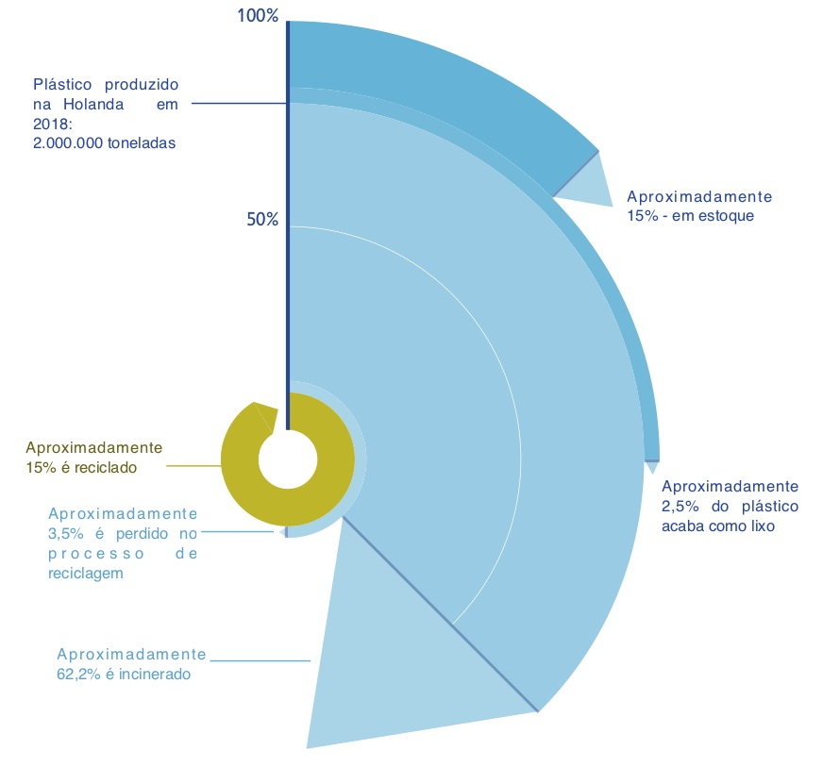

- Não se verifica uma política de reuso ou de abandono do uso de plástico pelas autoridades holandesas, que dão preferência a políticas de reciclagem;
- Dependência do Ministério da Infraestrutura e Gerenciamento de água da Holanda de fatores que estão fora do controle direto pelo órgão, como a legislação de resíduos sólidos e a gestão da produção, coleta e processamento do plástico descartado. Isso faz com que o Ministério não receba informações precisas e não tenha plena capacidade de gerir a redução do descarte de plástico;
- O objetivo principal, uma economia circular até o ano de 2050, pode não ser atingido pelo volume de plástico que ainda não é reciclado ou destinado à incineração.

Diante desses fatores, houve uma série de recomendações, resumidas da seguinte forma:

- Possibilitar ao Ministério exigir informações mais acuradas das autoridades locais para analisar o real alcance das políticas públicas voltadas à redução do descarte de plástico;
- Basear as políticas de redução tanto na reciclagem quanto no reuso do plástico produzido, assim como observar todos os formatos de plásticos produzidos, não somente aquele voltado às embalagens;
- Considerar a responsabilização dos produtores pelo plástico produzido;
- Criar novos formatos de análise que apontem o perfil doméstico de consumo de plástico, o que permitiria a formulação de um “mapa” de consumo e aplicação das políticas públicas em vigor.

Informe Executivo do Relatório disponível em língua inglesa:

https://english.rekenkamer.nl/binaries/rekenkamer-english/documents/reports/2019/05/15/reducing-the-use-of-plastics/Reducing+the+use+of+plastics.pdf

ESTADOS UNIDOS 

3. ESCRITÓRIO GERAL DE PRESTAÇÃO DE CONTAS

Publicação original acessível em: https://www.gao.gov/assets/710/700503.pdf

As agências federais americanas enfrentam um número crescente de ameaças cibernéticas aos seus sistemas e dados. Para proteger-se contra essas ameaças, a Lei e as políticas públicas enfatizam que as agências abordem a situação para identificar, priorizar e gerenciar os riscos cibernéticos. Além disso, o OMB (Escritório de Gestão e Orçamento) e o DHS (Departamento de Segurança Interna) desempenham um papel importante na supervisão e apoio aos esforços de gerenciamento de riscos de segurança cibernética das agências.
Diante disso, o Escritório Geral de Prestação de Contas dos Estados Unidos analisou e reviu os programas de segurança cibernética das agências federais da seguinte forma:
- Até que ponto as agências estabeleceram elementos para um programa de gestão de risco de segurança cibernética;
- Quais os desafios no desenvolvimento e implementação de programas de gestão de riscos de segurança cibernética;
- Medidas tomadas pelo OMB e DHS para cumprir as próprias responsabilidades no gerenciamento de riscos e definir os desafios enfrentados pelas agências;
- Comparativo com a legislação em vigor, assim como verificação dos procedimentos de ação e desafios enfrentados pelas agências por meio de entrevistas com representantes dessas entidades.
A análise apontou que as melhores práticas para estabelecer um programa de gerenciamento de risco de segurança cibernética incluem designar um executivo de risco de segurança cibernética, desenvolver uma estratégia e políticas que facilitem decisões baseadas nos riscos envolvidos, análise dos riscos cibernéticos da agência e o estabelecimento de uma coordenação com o programa de gestão de riscos da agência. O relatório aponta que a não adoção desses passos ocasionará um aumento do risco de incidentes cibernéticos que poderão ameaçar a segurança nacional daquele país e a privacidade dos indivíduos. Daí, foram realizadas 57 recomendações às mais variadas agências americanas, baseadas nos achados presentes no relatório e que podem ser acompanhadas neste link.
Foram identificadas iniciativas do OMB e da DHS em melhorar a capacidade das agências em lidar com ataques cibernéticos, tais como contratações e manutenção de pessoal, padronização de ações, recebimento de dados suscetíveis de ataques e orientação aos agentes. Entretanto, ambas agências ainda não foram capazes de estabelecer políticas claras de gerenciamento de riscos cibernéticos e adotar os passos indicados acima. O Escritório ainda alerta que, sem orientação ou assistência para mitigar esses desafios, as agências americanas continuarão impossibilitadas de gerenciar adequadamente riscos cibernéticos.
Informe Executivo do Relatório/ disponível em língua inglesa:
https://www.gao.gov/assets/710/700501.pdf

Acesse também:
Pesquisas Prontas

Teses Ambientais

Repercussão Geral do Supremo Tribunal Federal - STF e os Tribunais de Contas

Boletim Informativo de Jurisprudência
Súmulas Selecionadas

Elaboração: Escola de Gestão Pública - Jurisprudência

O depósito de plástico em instalações sanitárias é proibido na Holanda.

